КАК ПОМОЧЬ РЕБЕНКУ СТАТЬ САМОСТОЯТЕЛЬНЫМ?
Все чаще и чаще в современном обществе встает проблема инфантилизма, родители не знают, как правильно воспитывать в своих детях самостоятельность. Родителям проще самим завязать ребенку шнурки или купить обувь на «липучках», нежели подождать ребенка, завязывающего самостоятельно шнурки на своих ботинках.
Далее приведены рекомендации, которые помогут Вам воспитать в ребенке самостоятельность:
1. Никогда не делайте за ребёнка то, что он может сам.
Существует возрастные нормы того, что ребенок может сделать сам психологически и физиологически. Например, в полтора года ребёнок может справиться с ложкой, а в три – одеться, убрать на место игрушки, в пять – разогреть в микроволновке завтрак, в семь – вернуться из школы и самостоятельно делать уроки. Если ребенок не может сделать это сам – это вина родителей, которые просто не позволяют ребенку действовать самостоятельно.
2. Поддерживайте в ребенке самостоятельность.
Старайтесь увидеть ростки самостоятельности у ребенка. Когда мы что-то делаем для ребёнка или за ребёнка, он часто пытается проявить собственную активность. Она ещё легкая и ненастойчивая, чтобы превратиться в какой-то результат. Но если вовремя её заметить и поддержать, даже несмотря на собственный дискомфорт, она станет ещё одним шагом на пути к развитию самостоятельности.
3. Развивайте навыки.

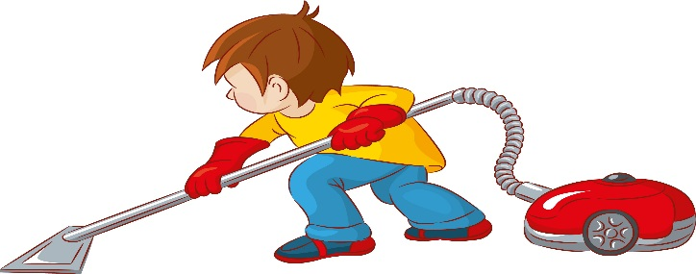
Личного примера родителей не всегда достаточно для того, чтобы ребенок смог самостоятельно, к примеру, одеваться. Для того, чтобы развить самостоятельность ребенка придерживайтесь следующих этапов:
1. Ребёнок наблюдает за действиями родителей.
2. Ребёнок выступает в качестве помощника.
3. Ребёнок действует сам, но с помощью взрослого.
4. Ребёнок действует самостоятельно, но нуждается в контроле и напоминании.
5. Ребёнок действует абсолютно самостоятельно.
4. Установите правильные границы.
Если ребёнок отказывается выполнять свои обязанности, для него должны наступить естественные или логические последствия. Не те, когда родители все-таки выполняют за него работу, а те, которые происходят от того, что её так никто и не выполнил. Вы можете лишь направить ребенка в его обязанностях – подсказать как быстрее убрать игрушки и т.д.
5. Формирование образа ребёнка как самостоятельного человека.
Формируйте положительный образ ребенка, отмечайте его поступки и поведение. Используйте для этого не просто похвалу «молодец» или «умница», а развернуто говорите, какое поведение вам нравится: «Вижу, сегодня ты вовремя сделал уроки», «Как аккуратно ты сложил свои вещи в шкаф».
Список использованных источников
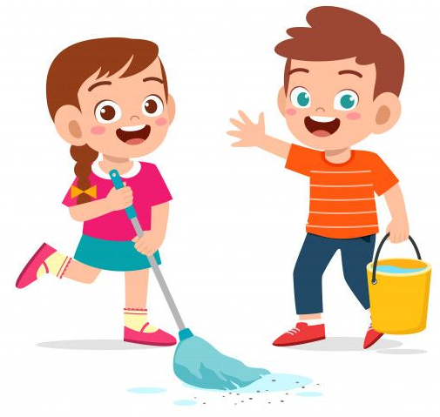
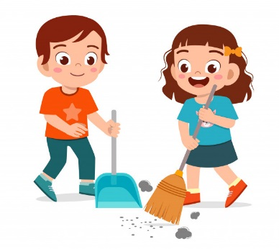
https://mel.fm/blog/anna-kachan1/49021-5-shagov-kotoryye-pomogut-sdelat-rebenka-samostoyatelnym

